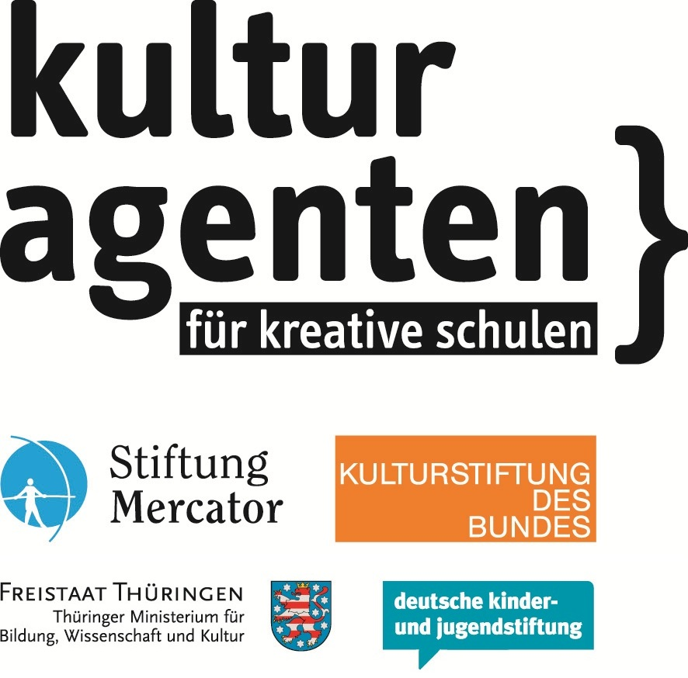

„Textile Kostbarkeiten“
Staatliche Regelschule „Heinrich Hertz“ Ilmenau
Herbst 2012

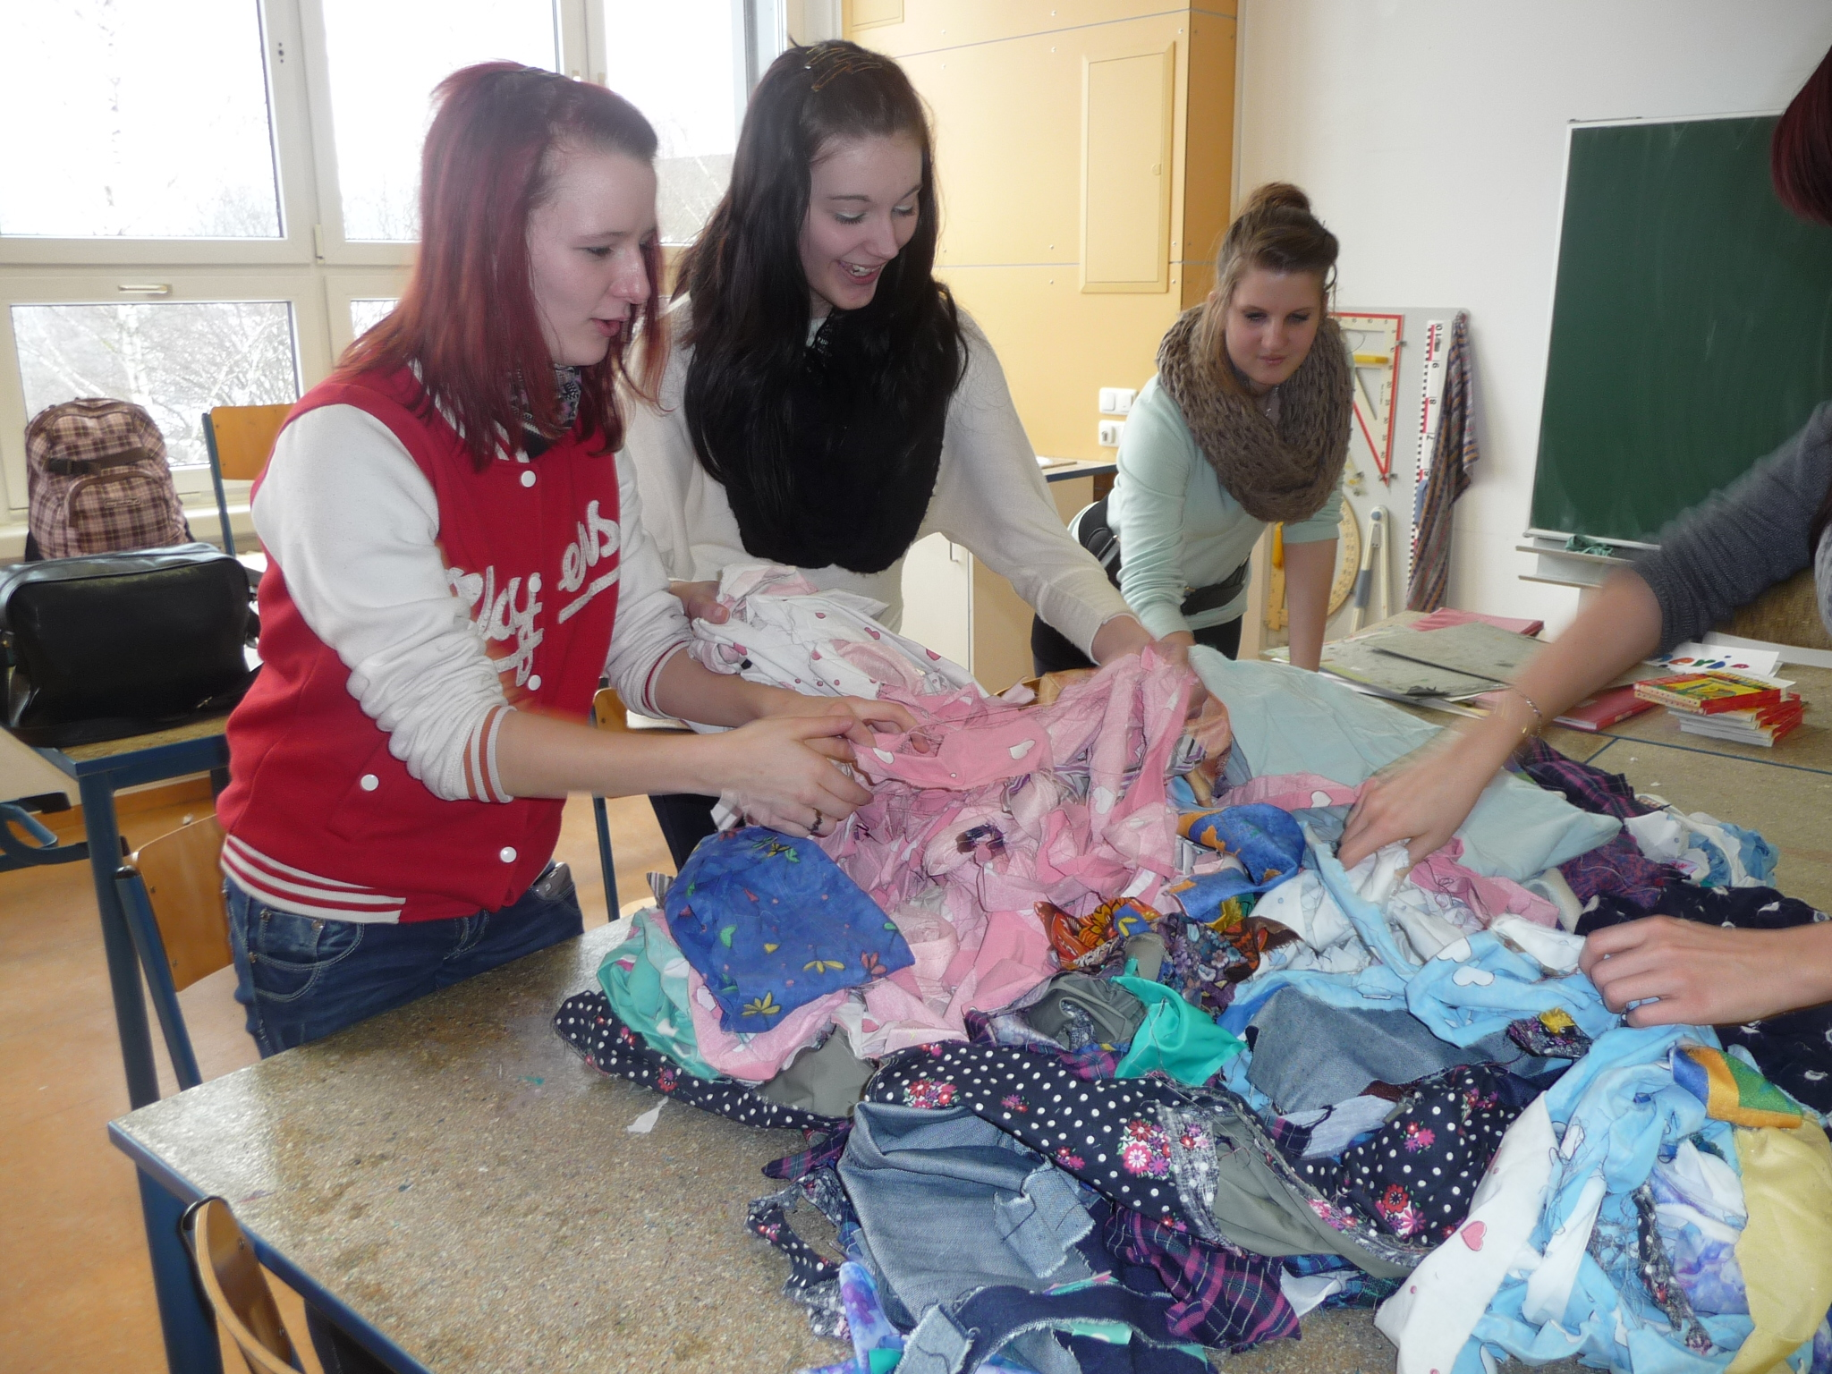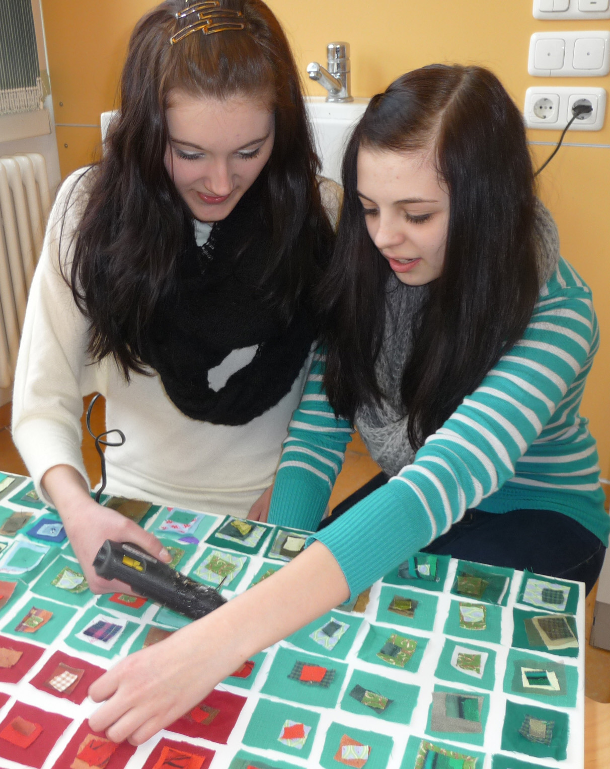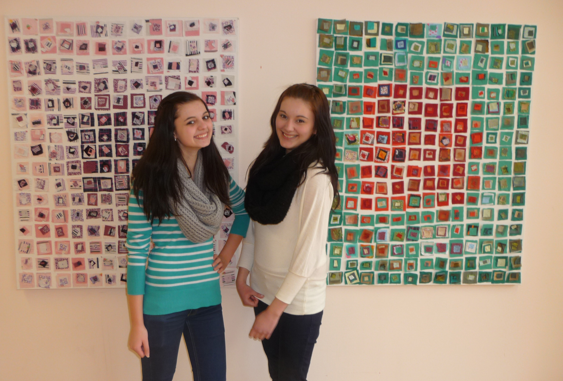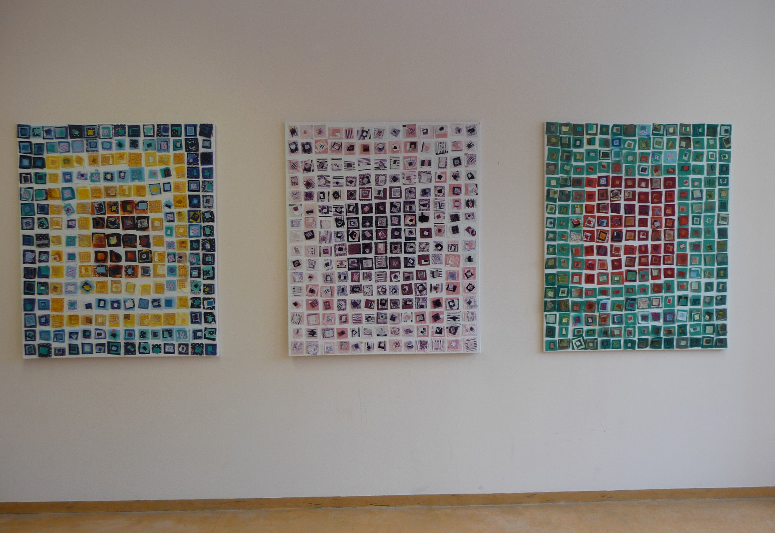

Unter Anleitung der Künstlerin Gerlinde Rusch erfolgte innerhalb von drei Tagen eine intensive Auseinandersetzung von 20 Schülern mit der Gestaltung eines Bildrasters und den damit verbundenen Möglichkeiten der textilen Umsetzung. Dabei lernten die Workshopteilnehmer den bewussten Umgang mit wieder verwertbaren Stoffen in Verbindung mit neuen Materialien kennen. Gleichzeitig wurde ein Gefühl für Stoffe, Texturen und Strukturen sowie der damit verbundenen Charakteristika der Gewebe entwickelt. In einer Materialbörse erweiterten die Teilnehmer spielerisch ihre haptischen Fähigkeiten im Umgang mit Geweben und Gewerken. Jeder Schüler erhielt ein Experimentierfeld, um seine Kreativität und sein Farbempfinden zu schulen. Durch die Übereinanderschichtung der unterschiedlicher Materialien, wie bedruckter Baumwollstoffe und transparenter Organzastoffe entstand eine interessante Tiefenwirkung, ohne dass dabei die Leichtigkeit und Transparenz verloren ging. Nachdem alle Schüler ihre eigenen Stoffpäckchen kreiert hatten, stellte die ganze Gruppe alle Einzelstücke zu einer Wandinstallation zusammen.
Das so entstandene Kunstwerk reflektiert anschaulich die homogenen und heterogenen Aspekte der Gruppe.
Inzwischen kann unsere „Textile Kostbarkeit“ im Fachraum für Darstellen und Gestalten der Schule, wo neben dem Unterricht unsere Theateraufführungen stattfinden, bewundert werden.

Projektbeteiligte: 20 Schüler/innen aus der Klassenstufe 10, 2 Lehrerinnen
Sparte: Bildende Kunst
Projektpartner: Gerlinde Rusch/Textildesignerin
Kulturbeauftragte/r: Martina Ehemann/Kerstin Schramm
Kulturagent/in: Edeltraud Hein-Awick

